
PLAN DE COHESION SOCIALE
La cité éducative apprenante
Appel A Projet 2024-2026
LIEVIN

NOTICE

page 2 presentation cite educative
page 3 cité educative : les thematiques, enjeux et objectifs
page 4 LA RECHERCHE D’N PARCOURS COHERENT
PAGE 5 vos correspondants
page 6 calendrier financement
page 7 communication de vos actions
page 8 utilisation de l’image
page 9 plan des niveaux pour la cité educative
page 10 plan des quartiers prioritaires de la politique ville



Présentation de la cité éducative apprenante de Liévin:

- Les trois objectifs nationaux fixés aux cités éducatives

- conforter le rôle de l’école : structurer les réseaux éducatifs ; assurer une prise en charge précoce ; développer l’innovation pédagogique ; renforcer l’attractivité des établissements…
- promouvoir la continuité éducative : implication des parents ; prises en charge éducatives prolongées et coordonnées ; prévention santé ; lutte contre le décrochage scolaire ; développement de la citoyenneté…
- ouvrir le champ des possibles : insertion professionnelle en entreprises ; mobilité ; ouverture culturelle ; accès au numérique ; lutte contre les discriminations…)

convergent pleinement avec ceux des dispositifs contractuels déjà mis en œuvre à Liévin à l’échelle de la ville : le Projet éducatif territorial, le Plan mercredi, le Contrat de ville dans son volet éducatif (le PRE), la Convention Territoriale Globale (en partenariat stricte avec la C.A.F), le contrat local d’accompagnement à la scolarité, et de l’agglomération Lens-Liévin autour du plan de cohésion sociale, du contrat local santé, du contrat local d’éducation artistique… déclinés sur l’ensemble des territoires que composent la ville de Liévin.

Au regard du diagnostic partagé du territoire 3 grands enjeux doivent concentrer nos efforts communs :
1. Réussite éducative et excellence ; les leviers d’un parcours ambitieux
2. Bien-être et épanouissement des jeunes sur tous les temps de la vie pour construire le citoyen de demain
3. Ancrage dans une communauté éducative et partenariale La mobilité, la lutte contre les discriminations ou encore l'égalité homme-femme seront travaillés dans l'ensemble des enjeux en transversalité.

LA CITE EDUCATIVE

Thématique | Enjeux | Objectifs stratégiques
1 Conforter le rôle de l'école | 1.1.Réussite éducative et excellence ; les leviers d’un parcours ambitieux | 1.1.1.Favoriser la maîtrise des savoirs fondamentaux et les compétences définies dans le socle commun
 |  | 1.1.2.Dynamiser les parcours éducatifs
 |  | 1.1.3.Favoriser la persévérance scolaire et la lutte contre le décrochage
 | 1.2.Bien-être et épanouissement des jeunes sur tous les temps de la vie pour construire le citoyen de demain | 1.2.1.Personnaliser le parcours de l’enfant
 |  | 1.2.2.Valoriser l’engagement des enfants au sein de la classe, au sein de l’établissement, au sein d’un contexte territorial
 | 1.3.Ancrage dans une communauté éducative et partenariale | 1.3.1.Encourager la coopération avec les parents
 |  | 1.3.2.Redynamiser la relation de confiance avec les familles autour de la réussite scolaire des enfants
 |  | 1.3.3.Favoriser les démarches inclusives pour une meilleure insertion professionnelle pour tous

Thématique | Enjeux | Objectifs stratégiques
2.Promouvoir la continuité éducative | 2.1.Réussite éducative et excellence ; les leviers d’un parcours ambitieux | 2.1.1.Favoriser la socialisation précoce (crèche, scolarisation des 2 ans…)
 | 2.2.Bien-être et épanouissement des jeunes sur tous les temps de la vie pour construire le citoyen de demain | 2.2.1.Améliorer le bien- être et l'épanouissement de tous (enfants, parents, professionnels…)
 |  | 2.2.2.Développer les compétences psychosociales pour mieux se situer dans la société
 |  | 2.2.3.Penser les espaces et le temps comme leviers d’engagement collectif et réflexif
 | 2.3.Ancrage dans une communauté éducative et partenariale | 2.3.1.Renforcer les alliances éducatives
 |  | 2.3.2.Encourager la coopération et faciliter l’implication des parents dans la construction des choix de vie de leurs enfants
 |  | 2.3.3.Penser le parcours de l’élève( temps scolaires, péri-scolaires et extra-scolaires)

Thématique | Enjeux | Objectifs stratégiques
3.Ouvrir le champ des possibles | 3.1.Réussite éducative et excellence ; les leviers d’un parcours ambitieux | 3.1.1.dépasser les déterminismes, proposer l’excellence, construire l’ambition pour assurer la réussite de tous et de chacun, Favoriser l'ambition scolaire (escalier social)
 |  | 3.1.2.Encourager l'innovation pédagogique
 |  | 3.1.3.Promouvoir l'éducation artistique et culturelle
 |  | 3.1.4.Aider à l’insertion sociale et professionnelle
 | 3.2.Bien-être et épanouissement des jeunes sur tous les temps de la vie pour construire le citoyen de demain | 3.2.1.Développer la mobilité et les rencontres
 | 3.3.Ancrage dans une communauté éducative et partenariale | 3.3.1.S'appuyer sur le réseau départemental des cités éducatives pour offrir des ouvertures au monde
 |  | 3.3.2.Développer des communautés d'apprentissage

La recherche d'un parcours cohérent sera le leitmotiv de la cité éducative, Des Orientations dans les parcours seront privilégiés dans les validations de projet.

Dans le cadre des orientations et des accompagnements
il est proposé une « notion » de parcours pour les enfants,
pour les jeunes, mais aussi pour les familles.

Un regard bienveillant sera porté sur les projets :

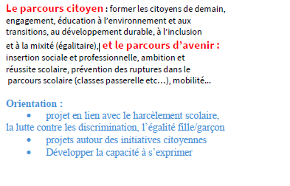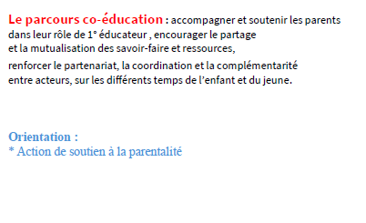

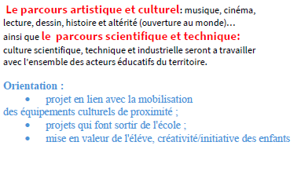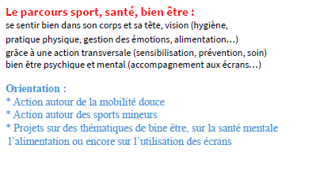

LES CORRESPONDANTS
Liste des correspondants de la cité éducative apprenante de Liévin

NOM | STRUCTURE | COORDONNEES
Romaine PICHETA | Pilote Education Nationale  Principale du Collège Curie  Chef de projet opérationnel éducation nationale | 03.21.70.60.20  romaine.gomolla@ac-lille.fr
Laurent LEWANDOWICZ | Coordonnateur de la cité éducative éducation nationale | 06.32.84.96.24  laurent.lewandowicz1@ac-lille.fr
Frédéric TALAGA | Ville de Liévin  Chef de projet opérationnel ville | f.talaga@lievin.fr
Laurence MARCQ | Ville de Liévin  Coordinatrice cité éducative ville | 03 21 45 65 08  l.marcq@lievin.fr
Elmir GUEDOUAR | Pilote Préfecture du Pas de Calais  Délégué(e) au Sous-préfet de Lens | elmir.guedouar@pas-de-calais.gouv.fr
Florence DUTHILLEUL | IEN – 1er degré circonscription de Liévin | florence.duthilleul@ac-lille.fr
Gilles SALINGUE | Coordinateur REP circonscription de Liévin – secteur Riaumont | gilles.salingue@ac-lille.fr
Manuelle RICHARD | Coordinatrice REP circonscription de Liévin – secteur Curie | manuelle.richard@ac-lille.fr

1-Le dépôt des projets pour ce présent appel à projet est fixé au
7 mai 2024 à midi

Le dépôt devra se faire obligatoirement sous format word.
(Le calendrier annuel vous sera transmis ultérieurement.)
2-La décision municipale sera proposée au conseil municipal du
21 juin 2024 pour les dossiers « cité éducative »

Pour autant vous pouvez déposer vos projets au fil de l’eau. Ils seront traités.

2-Le Financement:
La cité éducative sera financée sur une année civile :

Projet financé sur 2024 uniquement
Les fonds sont versés pour une utilisation du 1 janvier 2024 au 31 Décembre 2024.

Projet avec un financement 2024/2025
Ainsi si un projet se déroulant en année Scolaire 2024-2025 avec des besoins financiers sur les 2 années civiles, il vous sera demandé de déposer « un appel à projet » avec un bilan financier intermédiaire pour 2024 et un bilan financier 2025.

Information concernant le financement
Attention toutes les dépenses, de matériel pouvant être assimilée à un investissement et liées aux projets cité éducative ne peuvent dépasser les 500 € HT l’unité.
Toutes les actions seront à justifier sur un bilan financier en Année civile, ainsi les actions financer sur 2 années devront fournir un bilan de mi-parcours en décembre 2024.

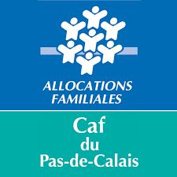

La communication de vos actions,

La communication est un point important de votre projet.

Vous devrez faire apparaitre les logos sur vos différents supports et médias.

Logos pour les projets « cité éducative » à insérer

N’oubliez pas les logos de certains de vos partenaires.

Il sera nécessaire d’insérer la phrase : « Projet réalisé dans le cadre de la cité apprenante de Liévin. Financée par l’état et la ville de Liévin (ainsi que les partenaires à votre projet).

Il est rappelé les règles d’utilisation et d’autorisation de captation et d’utilisation de l’image d’une personne mineure.

AUTORISATION DE CAPTATION ET D'UTILISATION DE L'IMAGE D'UNE PERSONNE MINEURE

Je soussigné(e) ………………………………………………………………………………………………………………………………………………………………………
Demeurant …………………………………………………………………………………………………………….…………………………………………………….…………
Agissant en qualité de représentant légal de ………………………………………………………………………………………………………………
Autorise le responsable de la communication de la Cité Educative Apprenante de Liévin ainsi que la coordination nationale des Cités éducatives à utiliser et diffuser des photographies me représentant à utiliser et diffuser à titre gratuit et des photographies le/la représentant,
réalisées le __ __ / __ __ / 202 à…………………………………………………………………………………………………
ainsi qu’à exploiter ces clichés.

Les photographies susmentionnées sont susceptibles d’être reproduites sur tous les supports de communication des Cités éducatives (newsletter, réseaux sociaux, articles locaux, site internet des Cités éducatives) hors affichage, sur une durée de 5 ans.

Je peux me rétracter à tout moment, sur simple demande écrite par voie postale ou par voie électronique à : citeseducatives@anct.gouv.fr ou à : lievin@lievin.fr (1)

Fait à ……………………………………………………………, le __ __ / __ __ /

- Conformément au règlement général sur la protection des données (RGPD) et à la loi Informatique et Liberté 78-17 du 6 janvier 1978 modifiée, vous disposez d'un droit d'opposition, d'accès, de rectification ou de suppression des données qui vous concernent. Vous pouvez exercer ce droit en vous adressant à l’Agence nationale de la cohésion

Plan des différents Niveaux de la cité éducative

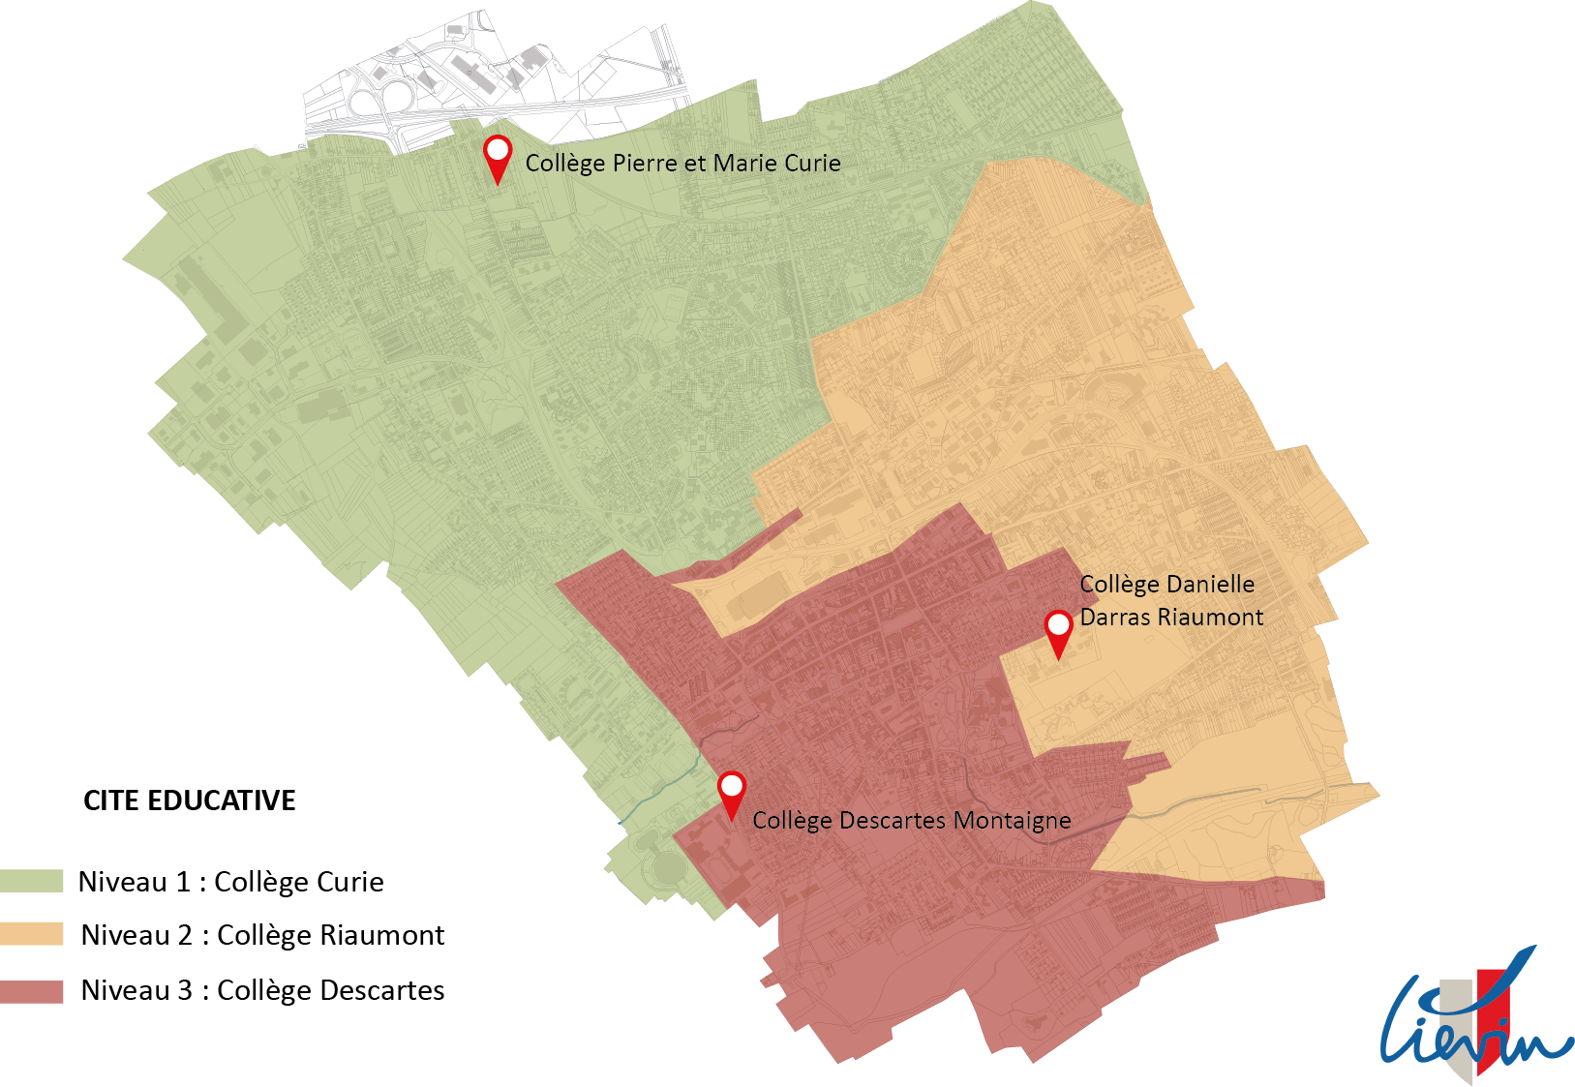

Plan des différents Quartiers Politique de la ville

Vent de bise – Marichelles - Calonne
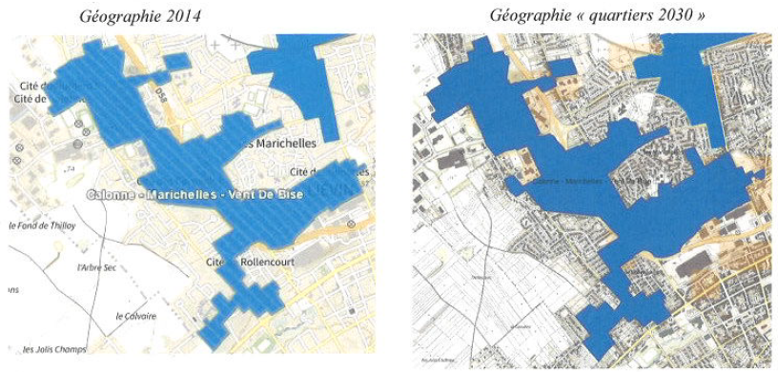

Les hautes de Liévin

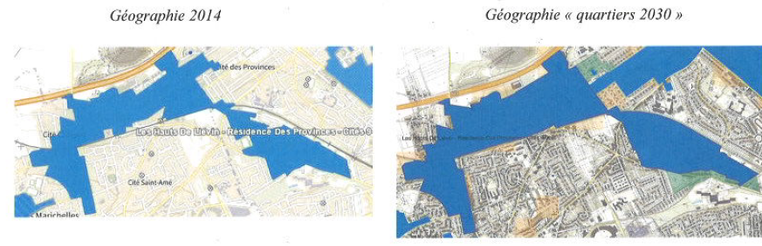

Blum – Salengro -Riaumont – 109
